Коммерческое предложение

Комплекты гидравлики подбираются индивидуально.

Комплект двухконтурной гидравлики состоит из:

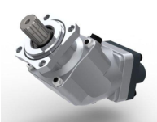 | Насос аксиально-поршневой АПН 80 л. | 1
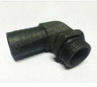 | Угол-локоть елка 90% Ø1¼" - Ø 38 мм переходник на шланг низкого давления специального нержавеющего металлического сплава. | 1
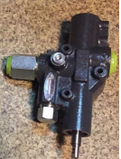 | Гидрораспределитель Ø1" 170 bar (220 л/мин) PT 1220 HT-TNK-1220-170 (аналог 3bolts 4bolts) | 1
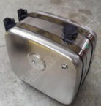 | Масляный алюминиевый бак бокового крепления160 л с монтажным комплектом и воздушным фильтром. | 1
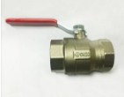 | Кран шаровой низкого давления усиленной износостойкости к вибрациям DN 32 мм (Ø1¼") мама-мама. (Аварийный кран на выход с бака) | 1
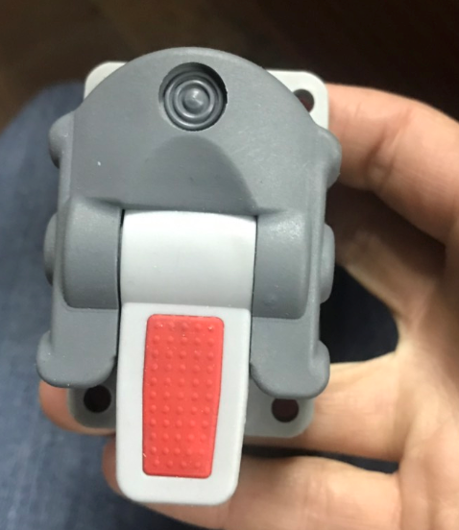 | Свич 1 кнопка (на 4 отверстия) | 1
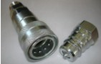 | Быстросъемная муфта повышенного качества до 250 бар давления Ø 1" дюйм | 2
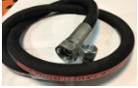 | Шланг высокого давления (R2 DIN 3/4, до 215 бар давление, длинна 1,7 метра, резьба 1 1/16" UNF мама - 1 1/16" UNF мама). Морозостойкий до -35°C и выдерживает высокие температуры масла до +85°C | 1
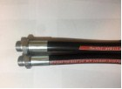 | Шланг высокого давления для цилиндра (R2 DIN 3/4, до 215 бар, рассчитан на дополнительное количеством изгибов, длина 2.8 м, резьба 1" папа - 1" папа). Морозостойкий до -35°C и выдерживает высокие температуры масла до +85°C | 2
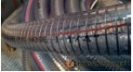 | Шланг низкого давления прозрачный до минус 1 атмосферы, Ø 38 мм внутренний диаметр. Морозоустойчив до - 35°C и выдерживает высокие температуры масла до +75°C. | 1,1 м
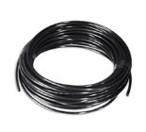 | Пневматическая черная полиуретановая трубка до 10 атмосфер давления Ø 6 мм внутренний и Ø 4 мм внутренний диаметр. Морозоустойчивый пластик до - 35°C и переносит высокие температуры до +75°C. | 20 м
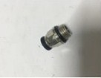 | Воздушный нипель Ø - 1/8" - под 6 мм пневмотрубку | 6
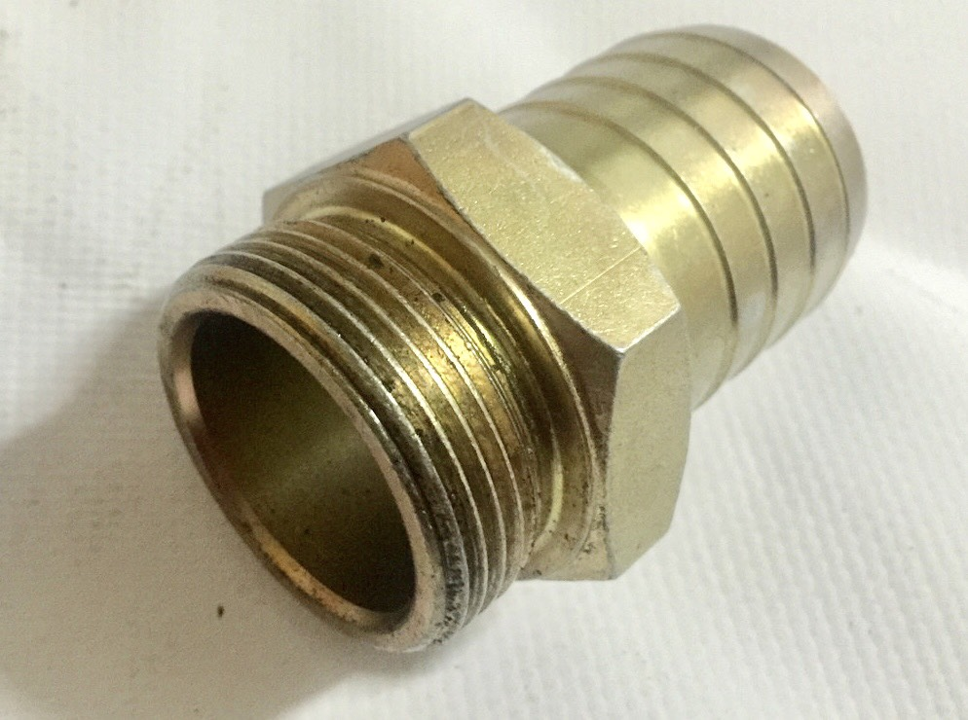 | Hjse pilar straith | 1
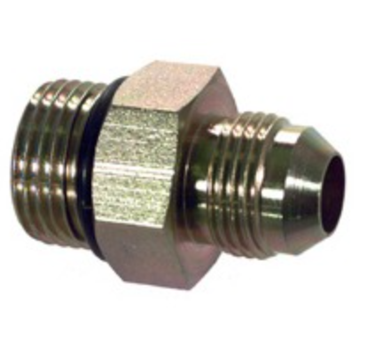 | Adaptor 1”bsp to 1 1/16”unf | 2+1(в комплекте с насосом)
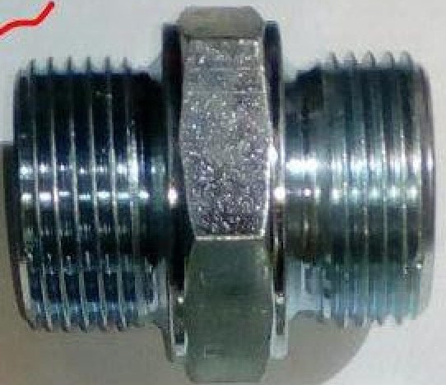 | Connector Mail - mail 1" BSP соеденитель в гидроцилиндр | 1
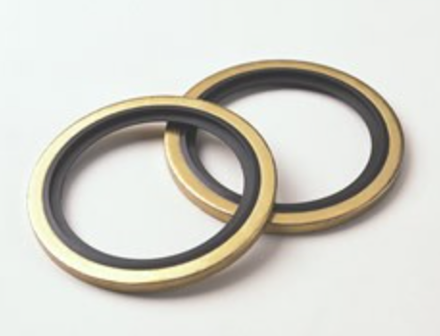 | Metal-rubber gasket 1" (Металорезиновая прокладка 1 дюйм) | 5
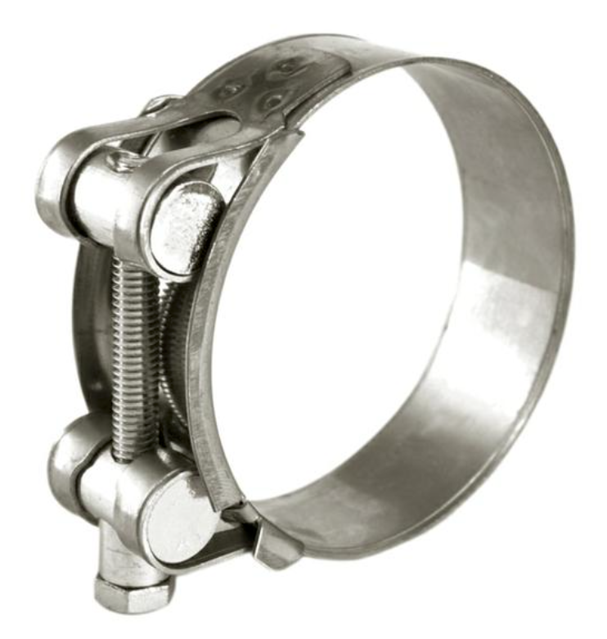 | Horse-collar for hose of low preassure 43-46 (Хомута на шланг низкого давления) И 47-51 для черного шланга низкого давления | 2
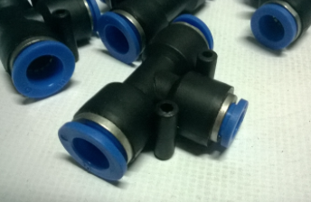 | Tripple plastic connector for air 6х6х6 (Тройник для пневматики) | 1
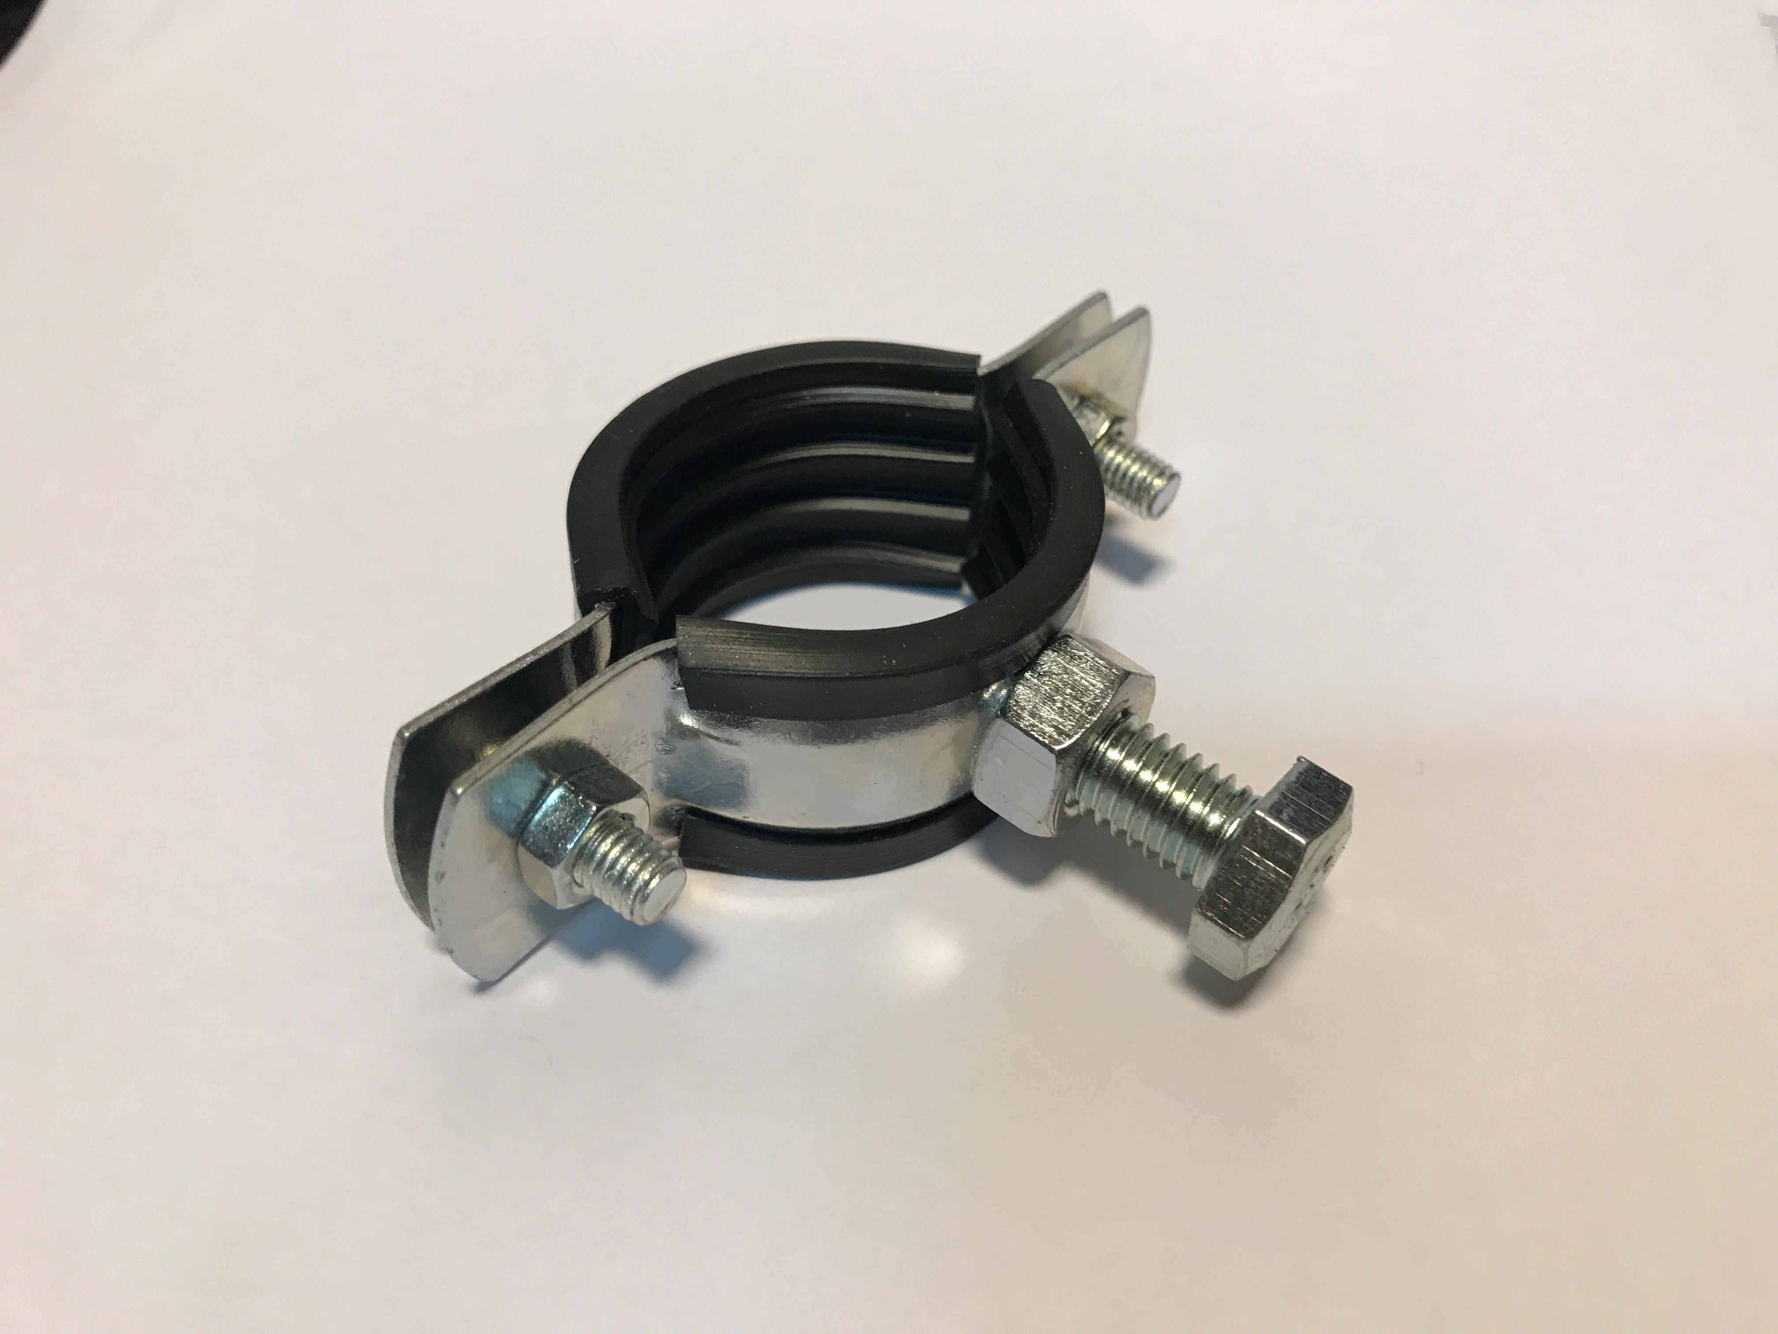 | Держатель РВД | 1
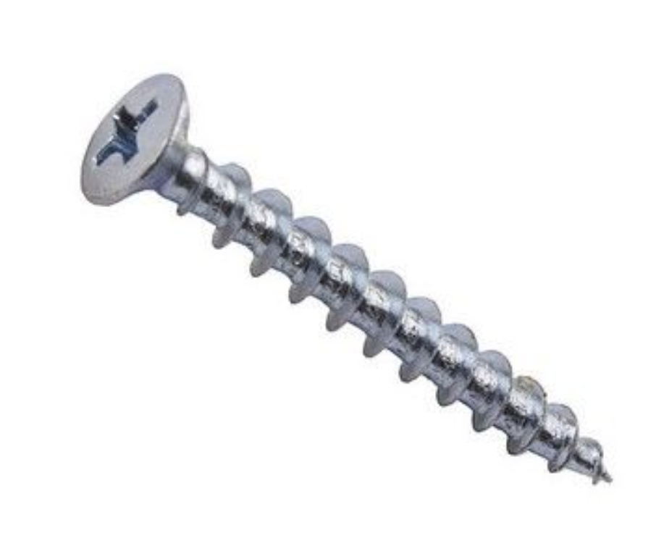 | Screws 25mm шуруп-саморез к джойстику | 4
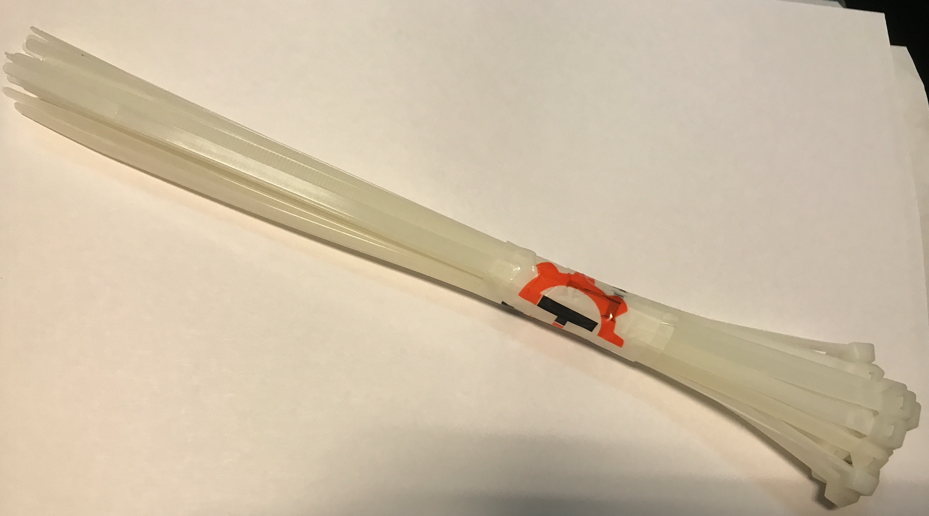 | horse-collar 4,6x250mm | 25
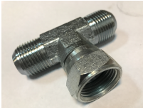 | Адаптер тройник: мама 1 1/16” - папа 1 1/16” - папа 1 1/16” | 1
 | Гарантийная книга от "Hydromarket LTD на 12 месяцев | 1

